Git 使用说明书

1. 注册github 账户

步骤一：登录github 官网 <https://github.com>

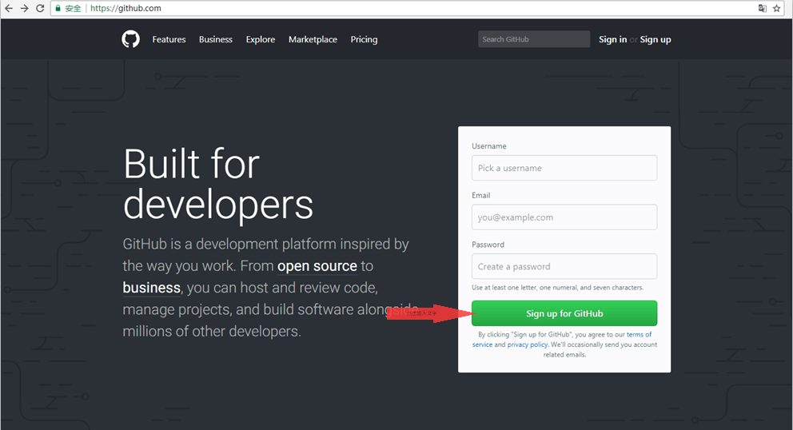

步骤二：单击图中红色箭头所指的 Sign up for Github 进行账户注册

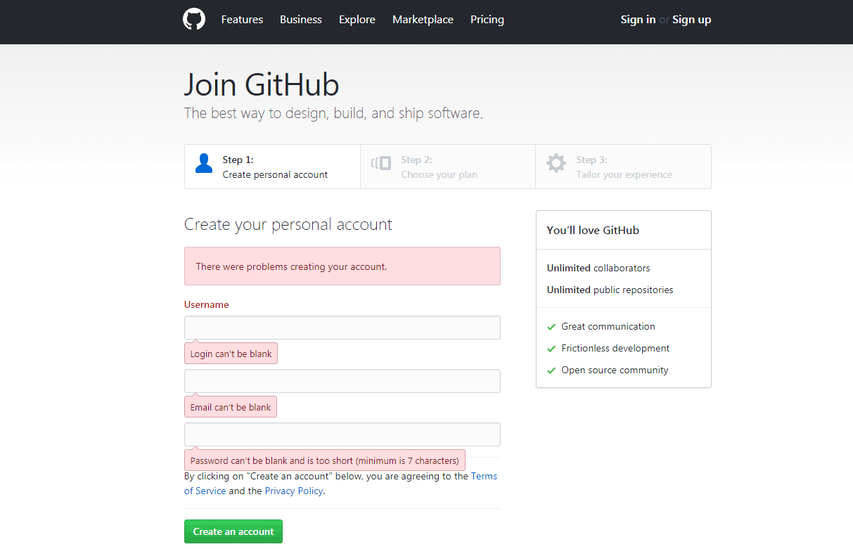  
步骤三：填入Username 等信息

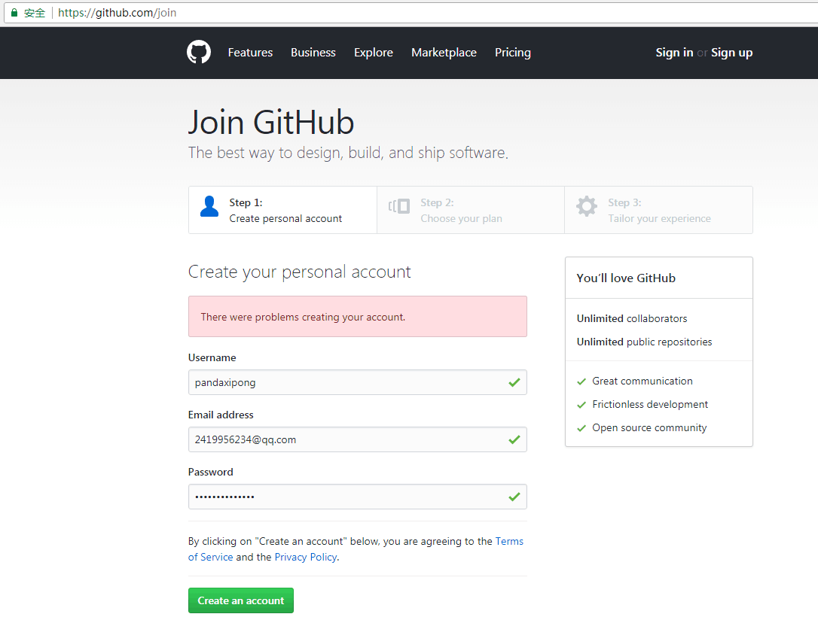

步骤四： 单击 Create an account,进入Step2

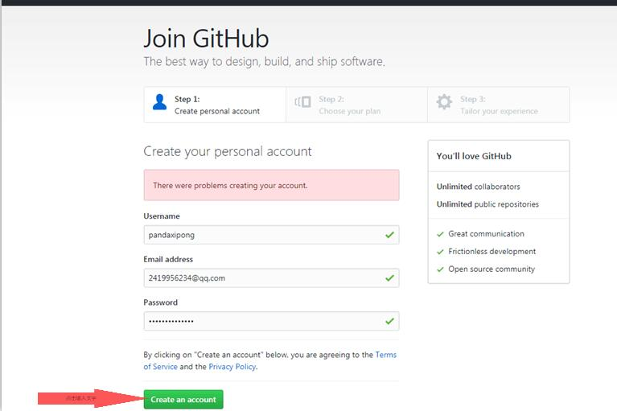

步骤五：单击 Continue,进入Step3

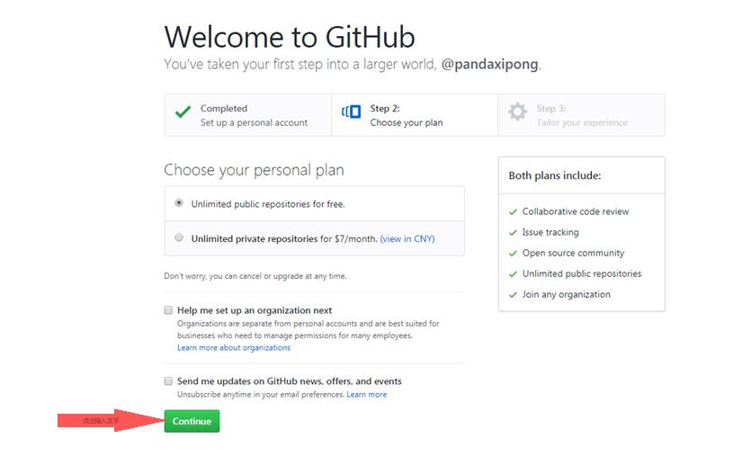

步骤六：单击 Submit,完成注册

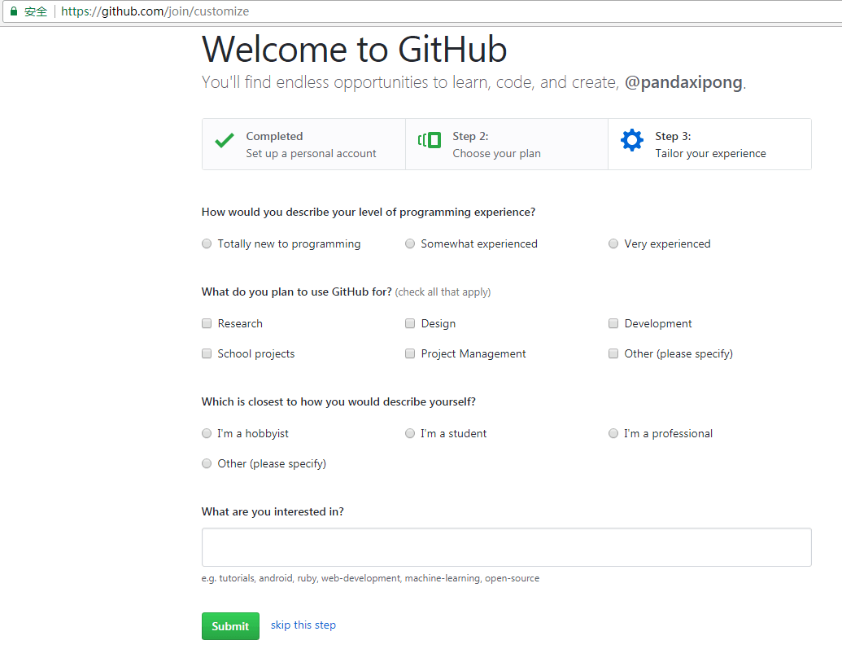

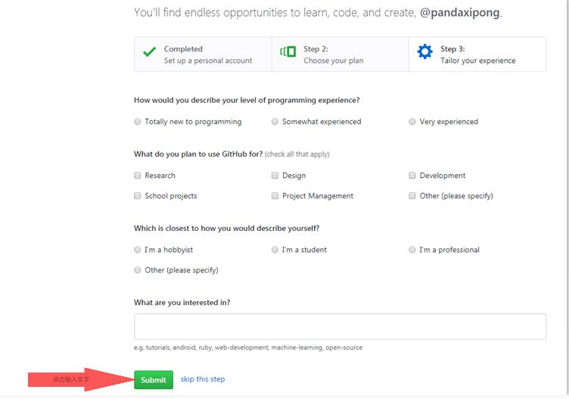

注册完成

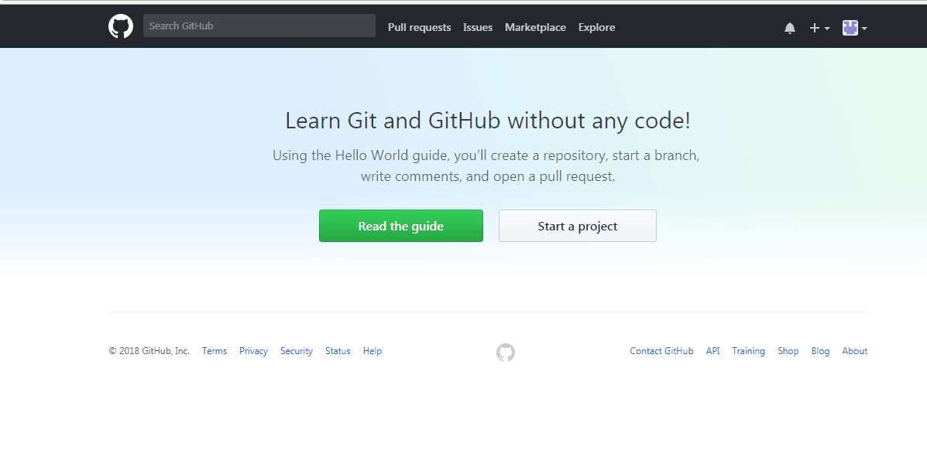

1. 安装git

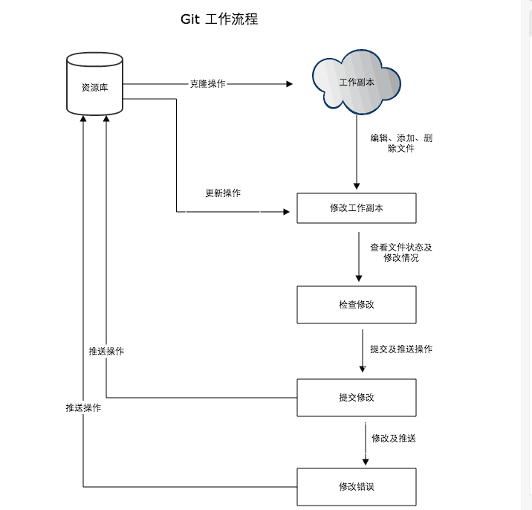

官网地址：<https://git-scm.com/downloads>

国内镜像：<https://pan.baidu.com/s/1kU5OCOB?errno=0&errmsg=Auth%20Login%20Sucess&&bduss=&ssnerror=0&traceid=#list/path=%2Fpub%2Fgit>

安装完成后，在开始菜单里找到“Git”->“Git Bash”，蹦出一个类似命令行窗口的东西，就说明Git安装成功！

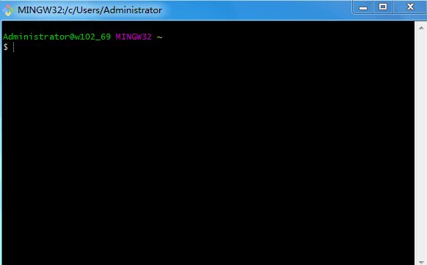

连接你自己的github 账户，也可以在之后提交过程中添加

$ git config --global user.name "Your Name"

$ git config --global user.email [email@example.com](mailto:email@example.com)

1. 创建仓库

进入github的signin页面输入账户密码进入自己的github账户

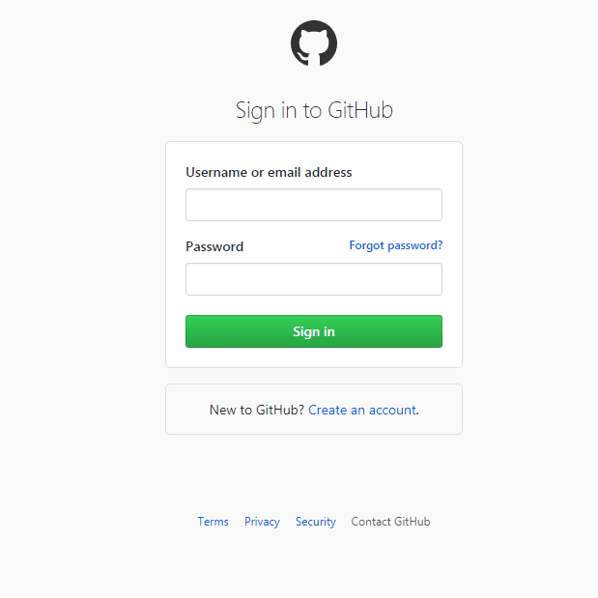

成功进入页面

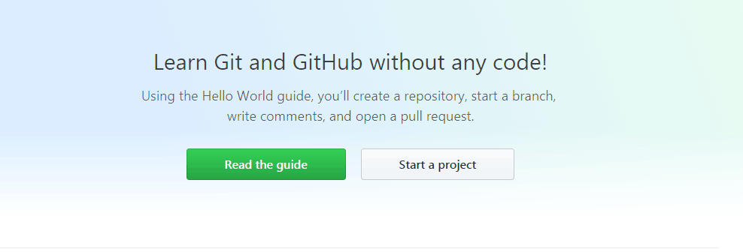

点击Start a project 创建仓库

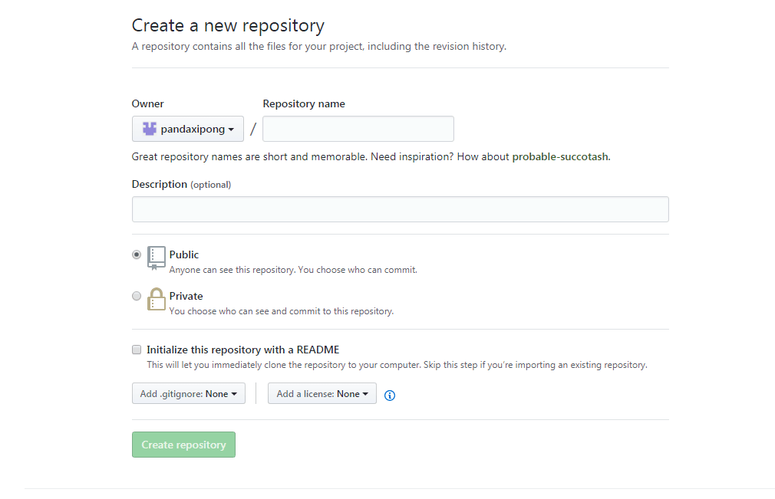

填入仓库名，description 描述可写可不写,在README打上勾，自动生成README文件。

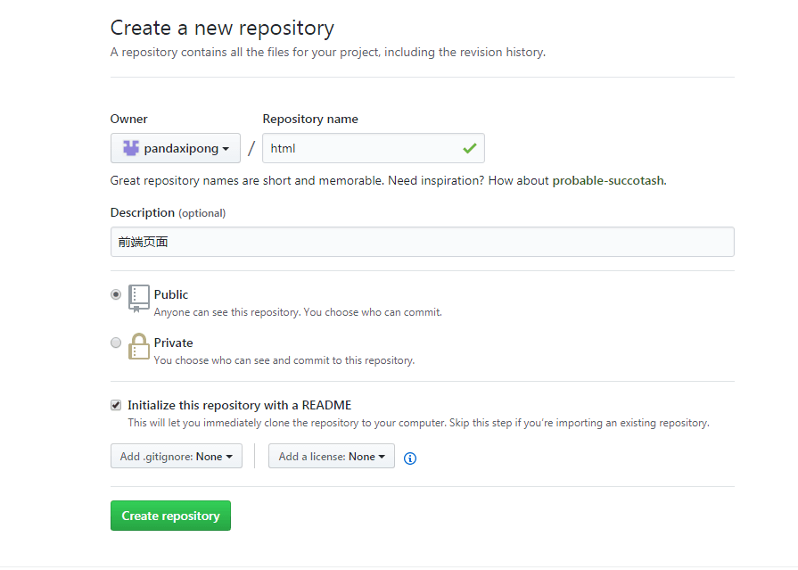

成功创建仓库后的页面

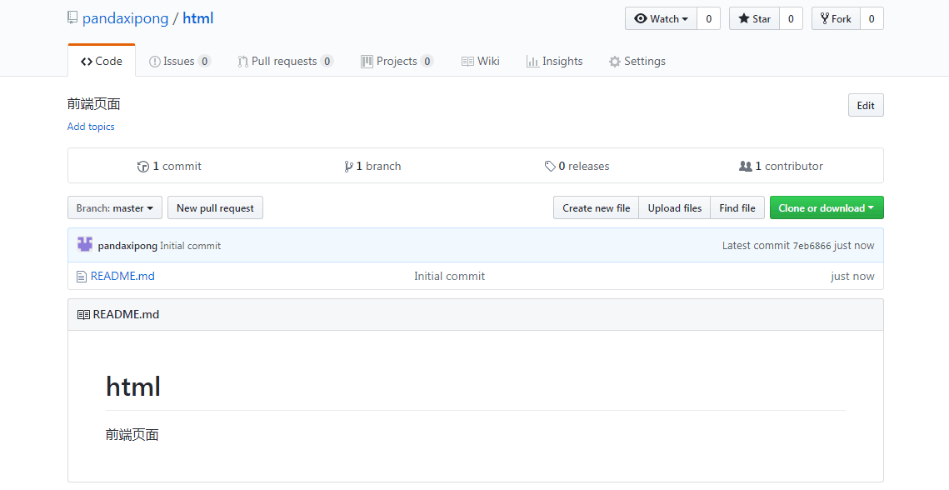

4.提交文件到仓库（vscode示例）

在vscode终端新建文件夹html,添加hello.html页面，模拟提交。

C:\Users\Administrator\Desktop\1DR05NEBX6TAVTKCF}5RCUL.png

git add 命令将想要快照的内容写入缓存区,提交当前文件下所有git add .

C:\Users\Administrator\Desktop\)`ZOGMC%YSRP2FS@NRM%1L0.png

git commit 将缓存区内容添加到仓库中, git commit –m ‘XXXX’

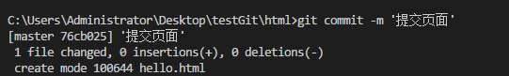

提交到仓库中，git push –u origin master

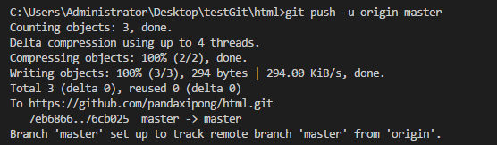

提交成功，github 上已添加成功。

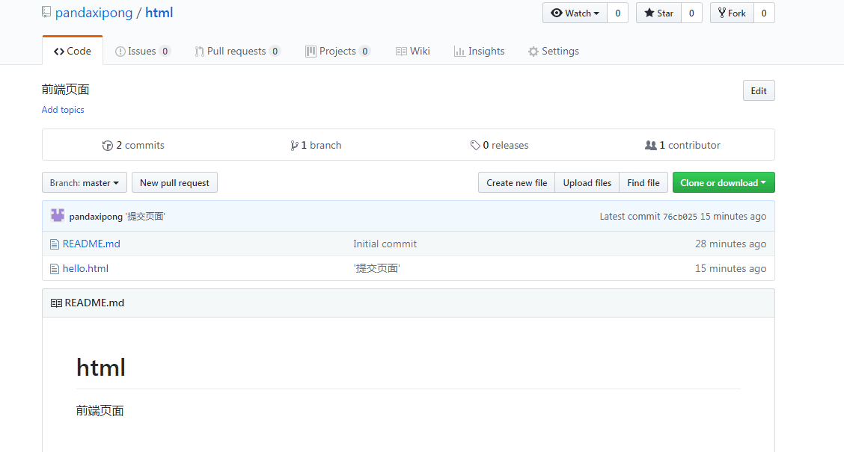

以查看在你上次提交之后是否有修改 git status

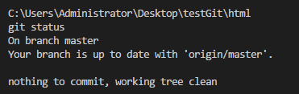

如果删除之前修改过并且已经放到暂存区域的话，则必须要用强制删除选项 **-f**

C:\Users\Administrator\Desktop\RG5]~JXT27$R3IOZ%}5288G.png

再次行使如下命令重新提交 git add . 和git commit –m ‘XXX’ 和git push –u origin master ，github上的hello.html 已经删除。

